Домашние задания по русскому языку
и развитию речи

Октябрь

1.Поставить вопросы к словам:
Небо (какое?) серое.
Снег ( ) мокрый.
Погода ( )ясная.
Тетрадка (….)зелена.
Стул(…..) твердый.

Вопросы: Какой? Какая? Какое? Какие?

2. Заполнить таблицу. Выделить окончания

Какой? | Какая? | Какое? | Какие?

3.Выучить стихотворение:
Листик, листик вырезной,
Солнышком окрашенный.
Был зеленый ты весной,
А теперь оранжевый.


Октябрь

1.Выписать слова в таблицу:
Ча-ща | Чу-щу | Жи-ши

Слова: стрижи, малыши, часто, мыши, жизнь, чудо, щука, шалаши,
скучает,туча, щука, роща, дочурка.

2. Списать предложения. Вставить буквы.

Я уч…сь во втором классе. Я хоч… изуч…ть ж…знь растений. У меня есть два товарищ… . Ч….сто после занятий мы идем гулять в рощ… .

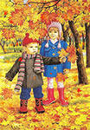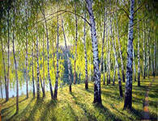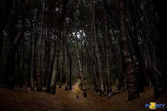

3. Списывать с печатного текста. Соблюдать правила переноса слов. Соблюдать заглавную букву в начале предложения и знак препинания в конце.

Октябрь

1.Вставить пропущенные буквы:

Тет.адь, школ., тете.изор, п.нал, кА.андаш, у.ебник, ко.ка, со.ака, лоп.та, игру.ка, со.нце, ок.о, пар.а, бума.а, нож.ицы, вете.,, кис.очка, мя., медвед., за.ц, бе.ка, коро.а, лоша.ь, морко.ь, ли.он, виног.ад, поми.ор, о.урец.

2. Поставить вопросы к словам:
Например: осень (какая?) золотая.

Ветер (…) сильный.
Карандаш (,,,) красный.
Сумка (…) хозяйственная.
Ваза (…) цветочная.
Лужи (…) грязные.
Зеркало (…) красивое.

3. Найти в тексте ошибки и исправить.
Саша шустро сушыт сушки,
Саша высушыл штук шесть.
И смешно спешыт старушка
Сушек Сашыных поесть.

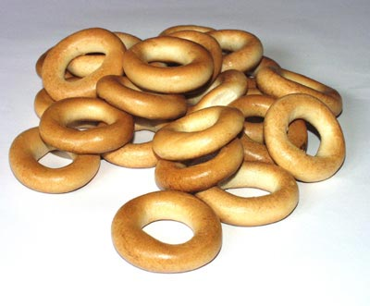

Ноябрь

1.Повторение. Разобрать слово на гласные и согласные.

Карандаш, доска, корова.

Карандаш
К – согласный
А – гласный
И т. д.

2.Заполнить таблицу:
Вопрос | Ответ
Какое сейчас время года? | Сейчас (ранняя, золотая, поздняя) осень.
Какое время года было? | Было…
Какое время года будет? | Будет…
Какой сегодня день недели? | Сегодня…
Какой день недели был вчера? | Вчера был(а)…
Какой день недели будет? | Будет…

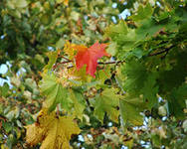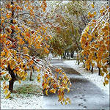

Ноябрь

1.Разделить слова на слоги и поставить ударения:

Лимон, стол, машина, груша, телефон.

2.Записать и выучить:
«Осень»
Сейчас поздняя осень.
Деревья стоят голые, без листьев.
Солнце светит меньше.
На земле немного снега.
Холодно, дует ветер.
Скоро будет зима.

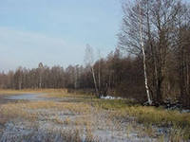

3.Списывать с печатного текста (не менее страницы). Обратите внимание на правильность написания букв.

Ноябрь

1.Разбирать и повторять вопросы:

Какое сейчас время года?
Назови зимние месяцы.
Какой сейчас месяц?
Какой месяц был?
Какой месяц будет?

2.Составить предложение из слов, данных вразбивку. Поставить ударения, подчеркнуть гласные

в, сестренку, Брат, школу, ведет.
ежик, лесу, в, живет.
налила, кружки, Мама, в , молоко

3.Нарисовать картинку «Зима»

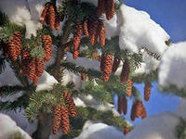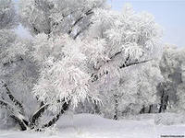

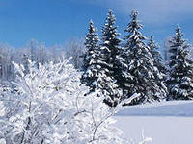

Декабрь

1.Спишите текст. Подчеркните звонкие согласные красным карандашом, а глухие – синим.

Б в г д ж з
П ф к т ш с

С Новым годом! С Новым годом!
Здравствуй, Дедушка Мороз.
Он из леса мимоходом
Елку в комнату принес.
Елка с ежиком похожи.
Еж в иголках, елка тоже.

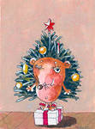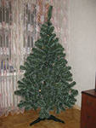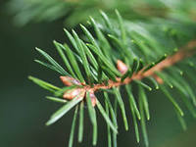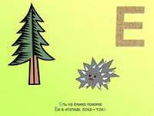

Декабрь

1.Списать текст. Соблюдать правила переноса слов, заглавные буквы, знаки препинания.
В каждом слове подчеркнуть гласные, поставить ударение.

Заглянула Зима в лес. Обрядила она сосны и ели в тяжелые снеговые шубы. До самых бровей нахлобучила им белоснежные шапки. Пуховые варежки на ветки надела. Стоят лесные богатыри чинно, спокойно. Кустики и молоденькие деревца Зима тоже в белые шубки одела. Так хорошо получилось!

2.Выучить слова и выражения:
Зима снег падает
Снег снег ложится
Сугробы солнце светит
Солнце ветер дует
Ветер деревья в снегу
Погода ясная холодно
Мороз погода пасмурная

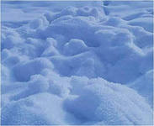

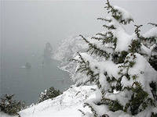
Январь

1.Повторение значения слов из словаря

2.Заполнить таблицу (в каждом столбце по 20 слов)

Кто? | Что?

3.Вставить пропущенные буквы:

М.льчик, де.очка, но.ницы, р.чка, тет.адь, п.нал, кара.даш, ч.сло, уч.ник, ча.ка, меся. .

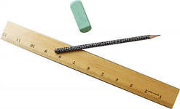

4.Списывать с печатного текста (1 страница)

Январь

1.Заполнить словарь.
Темы: «12 месяцев»
«Одежда и обувь»
«Части тела человека»

2.Повторение. Определить в словах звонкие и глухие парные согласные

Слова:
Человек, учебник, книга, библиотека, зима, снеговик, лыжи, санки, коньки, снегирь, сорока, воробей, голубь.

3.Списывать с печатного текста. Следить за почерком и правильностью написания букв.

Домашнее задание по русскому языку и развитию речи

1. Вставить пропущенные буквы:

со.нце вет.р
пого.а з.ма
гу.ять л.жи
кон.ки санк.
умно.ить раз.елить

2. Определить род существительных

Например: ветер_-мужской род (м.р.)

солнце -
чашка -
поле -
земля -
завтрак -
улица -
ребенок -
шкаф -
девочка -
папа -
дедушка -
снег -
игрушка -

3. Повторять слова по теме «Зима». «Части тела человека»

4. Нарисовать рисунок на тему «Моя олимпиада»





Домашнее задание по русскому языку и развитию речи

1. Списать. Подчеркнуть красным карандашом заглавную букву в начале предложения, а жёлтым — заглавную букву в именах и кличках. (Обратите внимание, что это может совпадать)

Ира, Лида и Ваня играли в мяч на тротуаре. Ваня бросил мяч высоко. Мяч покатился на мостовую. Ира побежала за мячом. Вдруг дети видят — идёт машина. Ира остановилась. А мяч покатился дальше, попал под колесо и лопнул. К Ире подошёл полицейский. Он сказал: «Играть на улице нельзя. Здесь ездят машины. Вы уже должны это знать». Ира и ребята ушли играть во двор.

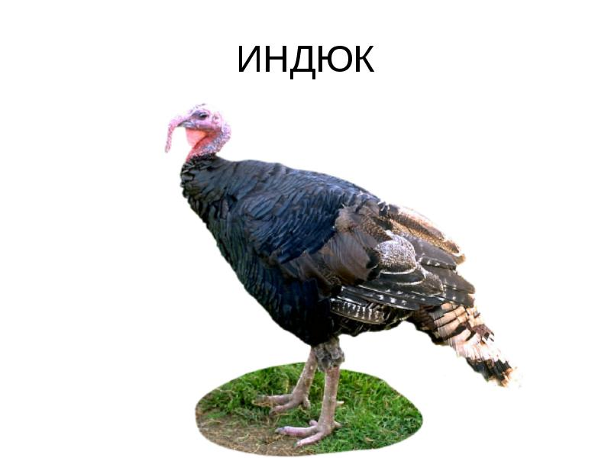
2.Выучить стихотворение: (на злобу дня)

Молодые петухи
Из-за хлебной крошки
Подрались немножко.
-Я советую как друг, -
Петушкам сказал индюк, -
В драку зря не лезьте,
А играйте вместе.

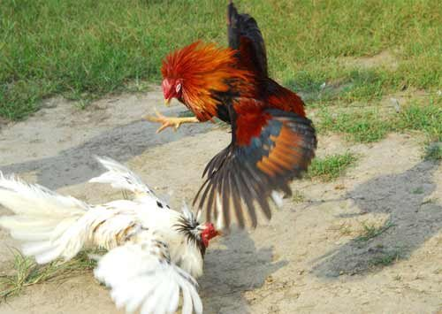
3. Списывать с печатного текста.
Внимательно списывать, перенос слов соблюдать!

Домашнее задание по русскому языку и развитию речи

1. Определить род и число слов:
Учебник -
молоко -
бумага -
пеналы -
столы -
ножницы -
компьютер -
бабушка -
дедушка
чашки -
поле -
зеркало -

2. Учить названия месяцев!!!

3. Списывать с печатного текста. Обратите внимание на правильность написания букв, правила переноса слов, красоту и аккуратность письма!!!
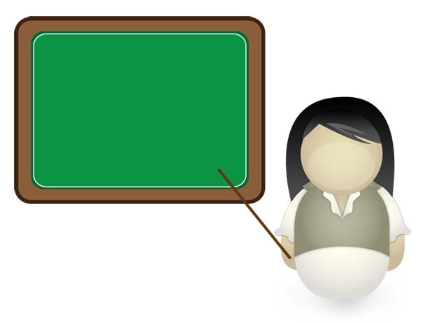
Списывать не менее 1 страницы в тетради!

Учиться всегда пригодиться!

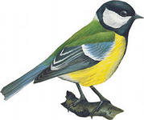
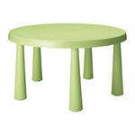
1. Спиши слова. На какой вопрос они отвечают?

Например: синица (кто?), стол (что?)

Машина, магазин, весна, белка, лиса, мальчик, урок, девочка, учитель, парта, бумага, учебник, мама, Марина, телевизор, Егор.

2. Определи род и число слов:

Например: кошка — ед.ч., ж.р.
мышки — мн.ч.

Цветок, цветы, шкаф, школа, зеркало, тетради, ноги, рука, лицо, рыбы, Наташа, бабушка, тарелки.

3. Заполни таблицу. Выдели окончания в словах.

Что делает? | Что делают?

Летит, лепят, строит, стоит, бегут, кушают, смотрят, читает.

Домашнее задание 11.04

Принести по 6 тетрадей в клетку , 18 листов, и обложки для тетрадей (хорошие)

- Подписать слова: семя, росток, цветок, плод (и потом зарисовать на альбомном листе)
2. Заполнить таблицу: выделить окончания

Он какой? | Она какая? | Оно какое? | Они какие?
красивый | красивая | красивое | красивые

Домашнее задание
по русскому языку и развитию речи

1. Составить словосочетания по картинкам.

Например: красные шары
Поставить вопросы и выделить окончания


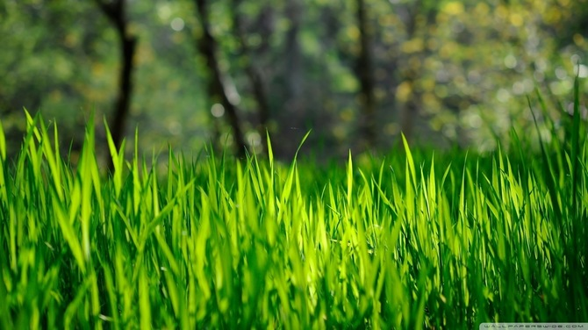

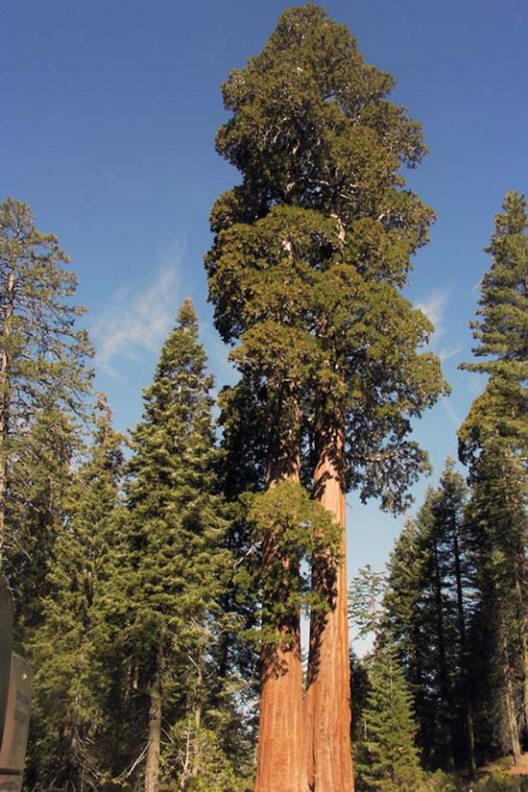


2. Дополнить предложения:
Наступила (какая?)......весна.
Появляются первые (какие?)....листочки.
Дует (какой?).......ветер.
Дети надевают (какую?).....одежду.
С юга прилетают (какие?)....птицы.

3. Выучить правило:
ПРЕДЛОГ — это маленькое слово.
4. Выписать из книжек или учебников 10 предложений. Подчеркнуть предлоги.
(в,на, над, по, под, из, от, к у, с. за, без, до, для)

